WEBSITE PORFOLIO DEDE

1. TUJUAN PROYEK

Pembuatan website portfolio ini bertujuan untuk karya kerya terbaik saya kepada calon klien. Website menjadi wadah untuk menampilkan portfolio saya dalam pengembangan web dan proyek kreatif lainnya.

1. SPESIFIKASI FUNGSIONAL
   1. Fitur fitur yang di harapkan ada di website
2. Formulir kontak

Formular kontak berisi nama lengkap, Alamat email, subjek pesan dan tombol kirim. Formular kontak ini jika sudah terkirim maka akan di terima di email pribadi saya

1. Projek yang sudah saya buat

Di bagian ini portfolio saya akan menambahkan projek web apa saja yang sudah saya buat dan akan di buatkan live demonya.

1. Galeri

Berisi galeri tentang saya

1. Fitur pencarian

Fitur ini memuat cara pencarian untuk website saya

1. About

Berisi tentang saya, kontak social media

1. DESAIN WEBSITE
   1. Warma

* BG ( #16D6F8 )
* Font color (#FFFFFF)
* Warna logo <Hermawan>( #232327)

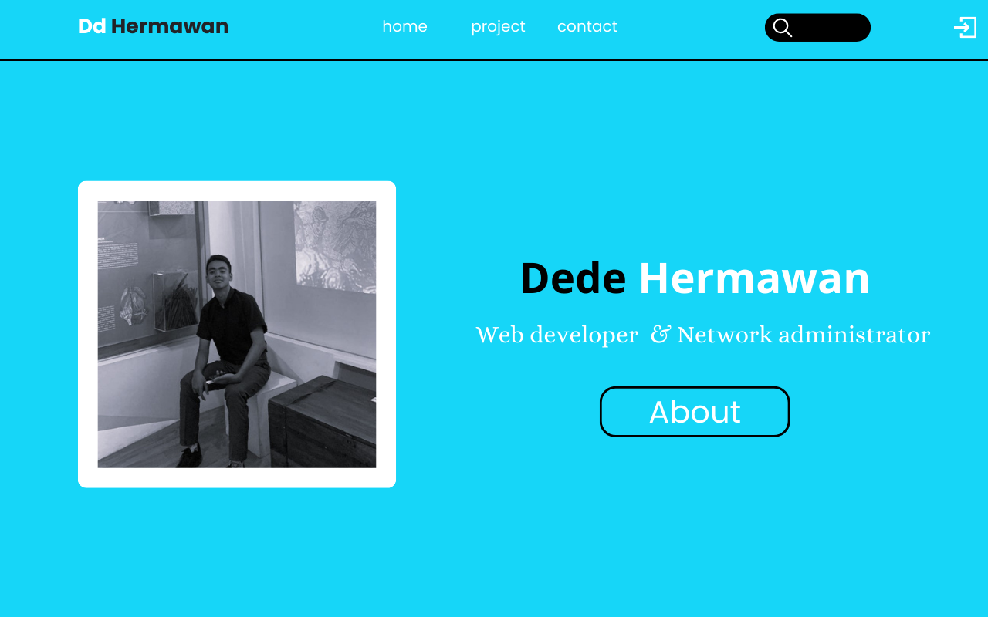

1. **Tujuan Proyek**: Deskripsi singkat tentang tujuan dan ruang lingkup proyek pembuatan website, termasuk latar belakang proyek dan alasan mengapa website tersebut diperlukan.
2. **Spesifikasi Fungsional**: Rincian tentang fitur-fitur yang diharapkan akan ada di website, seperti formulir kontak, galeri gambar, fitur pencarian, dan lain-lain. Setiap fitur harus dijelaskan dengan jelas dan disertai dengan kebutuhan bisnis atau pengguna.
3. **Spesifikasi Non-Fungsional**: Rincian tentang persyaratan non-fungsional seperti keamanan, kecepatan, responsivitas, dan dukungan perangkat atau browser. Ini mencakup aspek teknis dan kinerja website.
4. **Arsitektur dan Desain**: Gambaran umum tentang arsitektur website dan desain yang diinginkan, termasuk tata letak halaman, warna, tipografi, dan elemen visual lainnya. Ini bisa termasuk mood board atau wireframe untuk memberikan gambaran visual kepada tim.
5. **Teknologi dan Platform**: Penjelasan tentang teknologi yang akan digunakan dalam pembangunan website, seperti bahasa pemrograman, basis data, dan kerangka kerja (framework). Juga termasuk pemilihan platform atau CMS (Content Management System) jika diperlukan.
6. **Sumber Daya dan Waktu**: Estimasi sumber daya yang diperlukan untuk menyelesaikan proyek, termasuk anggaran, tenaga kerja, dan waktu yang diperlukan. Ini termasuk tahapan proyek dan jadwal pelaksanaan.
7. **Uji Coba dan Penyelesaian**: Rencana untuk pengujian website dan penyelesaian masalah yang mungkin muncul selama pengembangan. Ini mencakup jenis pengujian yang akan dilakukan dan kriteria keberhasilan.
8. **Pemeliharaan dan Dukungan**: Rencana untuk pemeliharaan website setelah peluncuran, termasuk perawatan rutin, pembaruan konten, dan dukungan teknis.